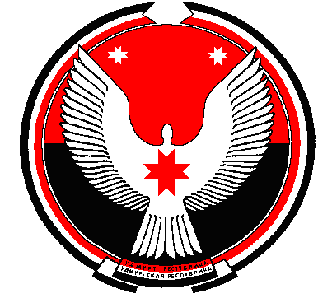

Совет депутатов
Муниципального образования «Большеварыжское»
«Варыж» муниципал кылдытэтысь депутат Кенеш

Р Е Ш Е Н И Е

О внесении изменений в решение Совета депутатов муниципального образования «Большеварыжское» «Об утверждении структуры «Администрации МО «Большеварыжское» от 01.12.2016 г. № 3-5 в редакции изменений №8-1 от 28.04.2017 г.

Принято Советом депутатов
муниципального образования
«Большеварыжское» 06 октября 2020 г

В соответствии с п. 8 ст. 26 Устава муниципального образования «Большеварыжское», Совет депутатов муниципального образования «Большеварыжское» РЕШАЕТ:

- Утвердить структуру Администрации муниципального образования «Большеварыжское» в количестве:
- глава муниципального образования
- специалист I категории
- инспектор по воинскому учету и бронированию
- водитель
- уборщица, истопник и дворник

2. Настоящее решение вступает в силу с 06 октября 2020 г.

Председатель Совета депутатов
муниципального образования
«Большеварыжское» Н.Н. Белослудцева

д. Большой Варыж
«06» октября 2020 г
№ 38-1

